Отчёт о выполнении технического задания №2.1
Наименование технического задания: разработка кода программного продукта на основе готовой спецификации на уровне модуля
Выполнил: Левченко Дмитрий Александрович
Специальность: 09.02.07 Информационные системы и программирование
Студент группы: ИСП-9
Вариант: 8
2.1 Описание задания:
Разработать WPF-приложение для управления трансляциями, каналами и подписками пользователей.
База данных:
- Пользователи
- Каналы
- Трансляции
- Подписки
- Донаты
- Чат-сообщения
- Категории трансляций
Модуль должен включать:
- объект StreamChannel: идентификатор, название, автор, категория, количество
- подписчиков;
- объект LiveStream: идентификатор, канал, название, дата начала, длительность,
- статус;
- расчёт дохода канала от подписок и донатов;
- проверку активности подписки;
- подсчёт средней длительности трансляций;
- формирование отчёта по каналу.
WPF-интерфейс:
- список каналов;
- список трансляций;
- карточка канала;
- окно подписки;
- история донатов;
- отчёт по каналу.
Тесты модуля:
- тест расчёта дохода канала;
- тест проверки подписки;
- тест подсчёта средней длительности;
- тест формирования отчёта.
2.2 Физическая структура базы данных:
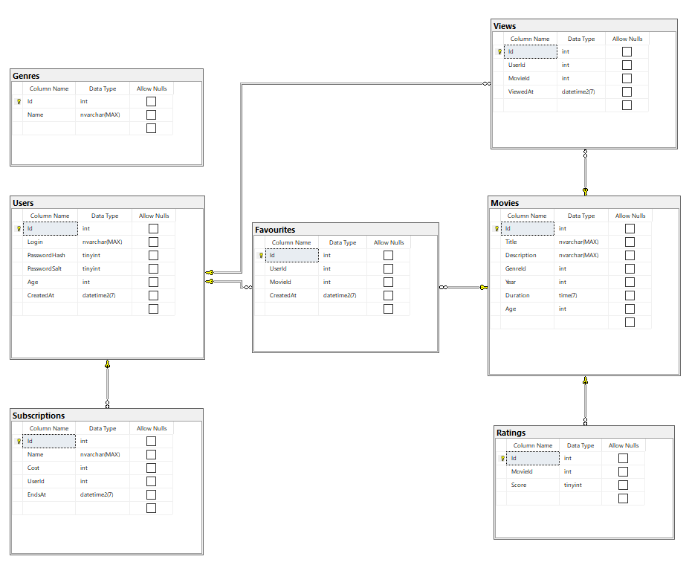
Рисунок 2.1. Физическая структура базы данных

Таблица «Избранное» (Id, UserId, MovieId, CreatedAt) - содержит информацию о избранных пользователей
- Id – Идентификатор избранного
- UserId – Внешний ключ ссылающийся на идентификатор пользователя
- MovieId – Внешний ключ ссылающийся на идентификатор фильма
- CreatedAt – Когда был добавлен
Таблица «Фильм» (Id, Title, Description, GenreId, Year, Duration, Age) – содержит информацию о фильмах
- Id – Идентификатор фильма
- Title – Название фильма
- Description – Описание фильма
- GenreId – Внешний ключ ссылающийся на жанр фильма
- Year – Год фильма
- Duration – Время фильма
- Age – Возрастное ограничение фильма
Таблица «Рейтинг» (Id, MovieId, Score) – содержит информацию о рейтингах фильмов
- Id – Идентификатор рейтинга
- MovieId – Внешний ключ ссылающийся на идентификатор фильма
- Score – Рейтинг фильма
Таблица «Подписка» (Id, Name, Cost, UserId, EndsAt) – содержит информацию о подписках пользователей
- Id – Идентификатор подписки
- Name – Название подписки
- Cost – Цена подписки
- UserId – Внешний ключ ссылающийся на идентификатор пользователя
- EndsAt – Время окончания подписки
Таблица «Пользователь» (Id, Login, PasswordHash, PasswordSalt, Age, CreatedAt) – содержит информацию о пользователях
- Id – Идентификатор пользователя
- Login – Уникальный логин пользователя
- PasswordHash – Хеш пароля
- PasswordSalt – Соль пароля
- Age – Возраст пользователя
- CreatedAt – Когда пользователь был создан
Таблица «Просмотр» (Id, UserId, MovieId, ViewedAt) – содержит информацию о просмотрах фильмов пользователями
- Id – Идентификатор жанра
- UserId – Внешний ключ ссылающийся на идентификатор пользователя
- MovieId – Внешний ключ ссылающийся на идентификатор фильма
- ViewedAt – Когда был просмотр
2.3 Используемые технологии
В данной работе были использованы технологии
- C# - объектно-ориентированный язык программирования общего назначения. Язык имеет статическую типизацию, поддерживает полиморфизм, перегрузку операторов, делегаты, атрибуты, события, переменные, свойства, обобщённые типы и методы, итераторы, анонимные функции с поддержкой замыканий, LINQ, исключения, комментарии в формате XML.
- Visual Studio Community 2022 – IDE включает в себя редактор исходного кода с поддержкой технологии IntelliSense и возможностью простейшего рефакторинга кода.
- Microsoft SQL Server — это реляционная система управления базами данных (СУБД), разработанная корпорацией Microsoft.
2.4 Описание приложения
Система предназначена для управления каталогом фильмов, пользователями и подписками.
Система имеет функционал:
- Просмотр рекомендаций фильмов – необходимо нажать ПКМ на каталог для дальнейшего просмотра. Представлено на рисунке 2.2, 2.3.
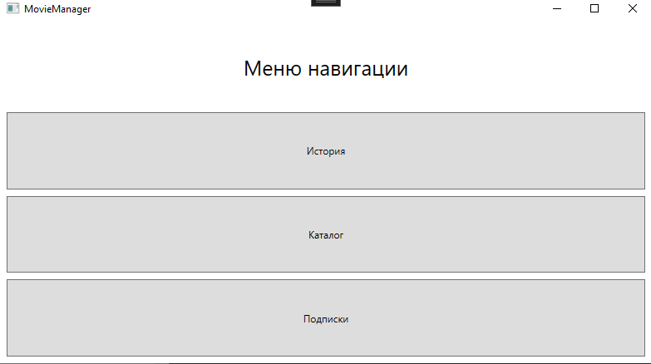
Рисунок 2.2 – Меню навигации
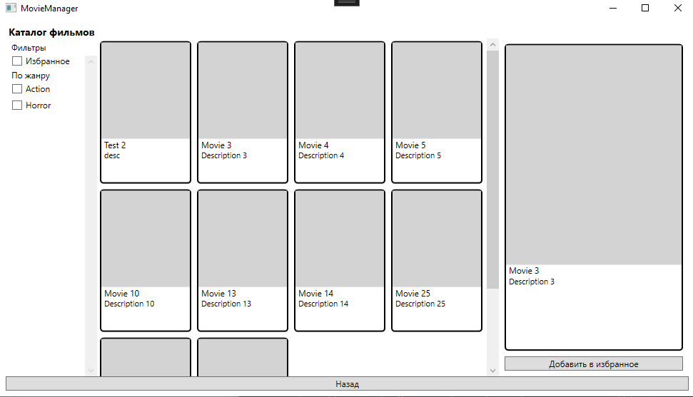
Рисунок 2.3 – Каталог фильмов

- История просмотров. Предоставлено на рисунке 2.4
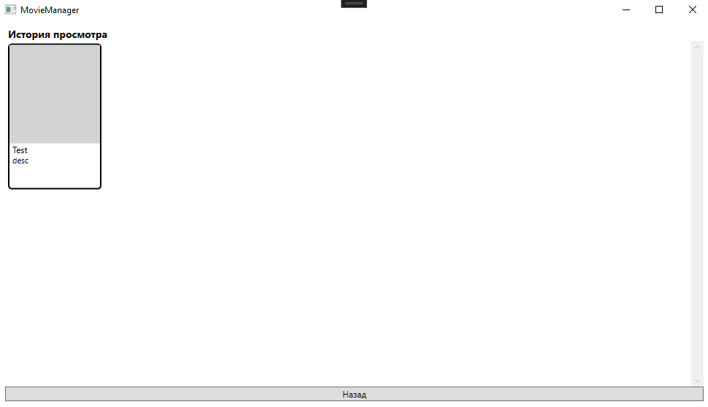
Рисунок 2.4 – История просмотров
- Управление подпиской. Предоставлено на рисунке 2.5
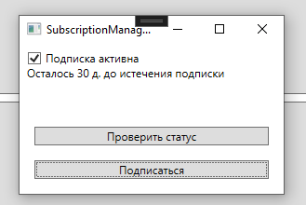
Рисунок 2.5 – Управление подпиской

2.5 Код приложения:
Листинг 2.5.1 – Класс MovieCard.xaml.cs
using

Листинг 2.5.2 – Класс MovieCard.xaml
using

Листинг 2.5.3 – Класс NotifablePropertyChanged.cs
﻿using

Листинг 2.5.4 – Класс RelayCommand.cs
﻿#define

Листинг 2.5.5 – Класс SelectableGenre.cs
﻿using

Листинг 2.5.6 – Класс SelectableMovie.cs
﻿<Window

Листинг 2.5.7 – Класс CatalogViewModel.cs
﻿using

Листинг 2.5.8 – Класс HistoryViewModel.cs
﻿<Page

Листинг 2.5.9 – Класс MainWindowViewModel.cs
﻿using

Листинг 2.5.10 – Класс MasterViewModel.cs
<Page

Листинг 2.5.11 – Класс SubscriptionManagementViewModel.cs
﻿using

Листинг 2.5.12 – Класс ThrobberViewModel.cs
﻿using

Листинг 2.5.13 – Класс CatalogPage.xaml.cs
﻿using

Листинг 2.5.14 – Класс CatalogPage.xaml
﻿﻿<Window

Листинг 2.5.15 – Класс HistoryPage.xaml.cs
﻿﻿﻿using

Листинг 2.5.16 – Класс HistoryPage.xaml
﻿﻿﻿using

Листинг 2.5.17 – Класс MasterPage.xaml.cs
﻿﻿﻿﻿namespace

Листинг 2.5.18 – Класс MasterPage.xaml
﻿﻿﻿using

Листинг 2.5.19 – Класс SubscriptionManagementWindow.xaml
﻿﻿﻿using

Листинг 2.5.20 – Класс SubscriptionManagementWindow.xaml.cs
﻿﻿﻿using

Листинг 2.5.21 – Класс Throbber.xaml
﻿﻿﻿using

Листинг 2.5.22 – Класс Throbber.xaml.cs
﻿﻿﻿using

Листинг 2.5.23 – Класс MainWindow.xaml.cs
﻿﻿﻿using

Листинг 2.5.24 – Класс MainWindow.xaml
﻿﻿﻿using

Листинг 2.5.25 – Класс FavouriteService.cs
﻿﻿﻿using

Листинг 2.5.26 – Класс RecommendationService.cs
﻿﻿﻿using

Листинг 2.5.27 – Класс SubscriptionService.cs
﻿﻿﻿using

Листинг 2.5.28 – Класс UserService.cs
﻿﻿﻿using

Листинг 2.5.29 – Класс ViewService.cs
﻿﻿﻿using

Листинг 2.5.30 – Класс ApplicationContext.cs
﻿﻿﻿using

Листинг 2.5.31 – Класс Favourite.cs
﻿﻿﻿using

Листинг 2.5.32 – Класс Genre.cs
﻿﻿﻿using

Листинг 2.5.33 – Класс Movie.cs
﻿﻿﻿using

Листинг 2.5.34 – Класс Rating.cs
﻿﻿﻿using

Листинг 2.5.35 – Класс Subscription.cs
﻿﻿﻿using

Листинг 2.5.36 – Класс User.cs
﻿﻿﻿using

Листинг 2.5.37 – Класс View.cs
﻿﻿﻿using

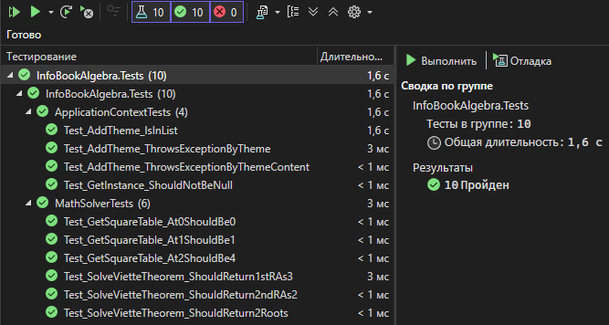
Рисунок 2.5 – Результат выполненных тестов

